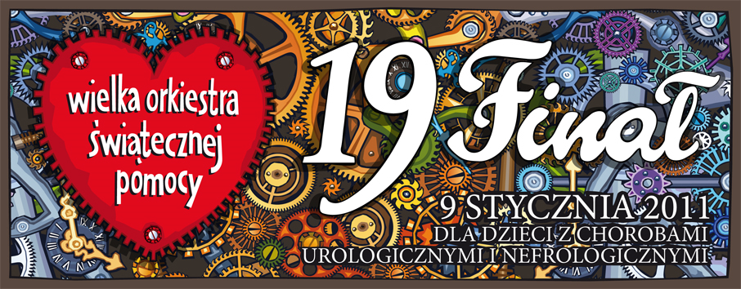

XIX FINAŁ WIELKIEJ ORKIESTRY ŚWIĄTECZNEJ POMOCY

GMINA OBORNIKI

1. Kwesta uliczna i licytacje 49 600,00 PLN
(w tym Obrzycko 2 435,00 PLN )
2. Kosztowności i obca waluta 500,00PLN
3. Inne wpłat - LBS Oborniki 500,00 PLN
4. „Dar Serca”– 23,75 l krwi 7 150,00 PLN

RAZEM 57 750,00 PLN

RAZEM w latach 1995-2011 ok. 557 750,00 PLN

DZIĘKUJEMY - SIE MA!!!

Koordynator
Zygmunt Dyczkowski

